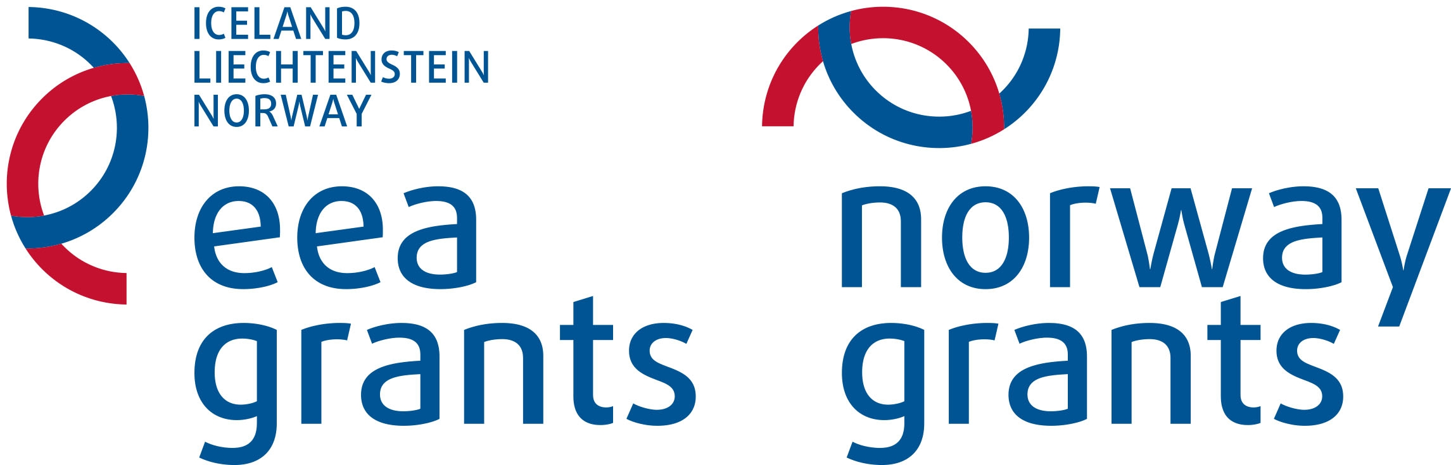

Ljubljana, 20. marec 2015

VABILO NA NOVINARSKO KONFERENCO

Spoštovani!

Vabljeni na predstavitev raziskave »Pravni položaj istospolnih partnerstev in starševstva v Sloveniji«, ki je nastal na podlagi sistemske in celovite analize slovenskega pravnega reda, ki jo je izvedla skupina petih pravnic in pravnikov: dr. Barbara Rajgelj, dr. Neža Kogovšek Šalamon, Iztok Štefanec, Nada Perčič in dr. Mojca Zadravec.

Analiza kaže na razsežnost diskriminacije istospolnih partnerstev in družin, ki je bila ugotovljena vsaj v 70 zakonih, pri čemer številni zakoni vsebujejo tudi več diskriminatornih pravnih pravil.

Novinarska konferenca bo v ponedeljek, 23. marca 2015 ob 11. uri
v lokalu Pritličje, Mestni trg 2, Ljubljana.

Vsebino raziskave in zaključke bosta predstavili
- dr. Barbara Rajgelj, vodja ekspertne skupine in
- dr. Neža Kogovšek Šalamon, članica ekspertne skupine.

Vljudno vabljeni!

DIC Legebitra Vodja projekta
Simon Maljevac l.r. Mitja Blažič l.r.

Analiza pravnega položaja istospolnih partnerstev in starševstva v Sloveniji je nastala kot del projekta »DIKE - projekt opolnomočenja LGBT-oseb in NVO za odpravljanje sistemske in strukturne diskriminacije istospolno usmerjenih oseb, krepitev aktivnega državljanstva, vladavine prava, demokracije in socialne pravičnosti«, čigar nosilec je Društvo informacijski center Legebitra, partnerji v projektu pa so Zavod za kulturo raznolikosti Open, Mirovni inštitut, Zagovornik načela enakosti (Ministrstvo za delo, družino, socialne zadeve in enake možnosti), Inštitut za pravno raziskovanje, izobraževanje in svetovanje, Landsforeningen for lesbiske, homofile, bifile og transpersoner (LLH) Oslo. Projekt je podprt s sredstvi finančnega mehanizma EGP 2009-2014.

Več informacij
Natalija Pavlin
031 30 45 69
natalijapavlin.za@gmail.com

